Apellidos, Nombre: Bouchet Agudo, Mateo | NIA: 100568900
Apellidos, Nombre: Sánchez del Río, Javier | NIA: 100471829

Se dispone de una colección de documentos en el dominio del comercio electrónico de café de comercio justo, y se necesita realizar una serie de consultas. El conjunto de datos es el mismo que se utiliza para ejecutar los ejemplos durante las clases y se proporciona en aula global (orders.zip, que contiene orders.json, orders01.json, orders02.json). A continuación, se describen los campos típicos que se encuentran en los documentos de esta colección:

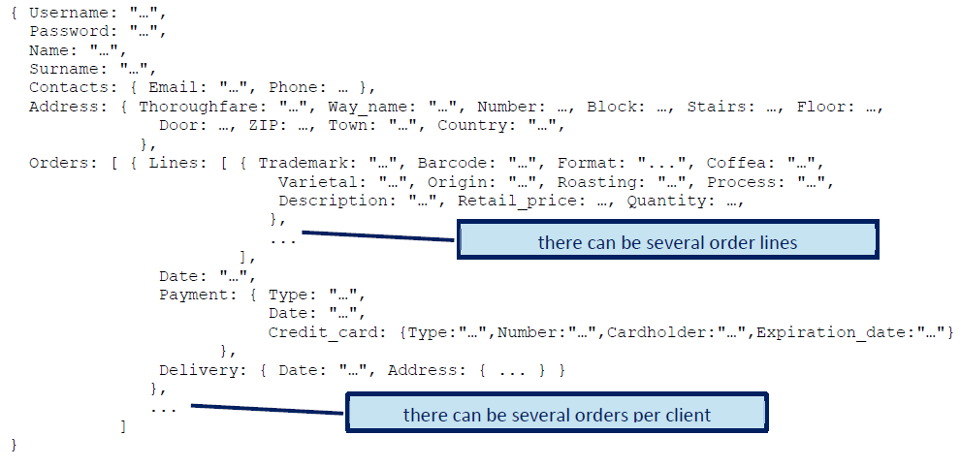

Se pide:

- Implementar una solución MQL (Mongo Query Language) para cada una de las consultas solicitadas. Las cuatro primeras se resolverán con el método .find(); la última con MapReduce; y el resto con agregación “pipeline”.
- Redactar un informe (memoria de prácticas) con una sección para cada consulta, incluyendo el código MQL (la consulta resuelta) y una prueba de ejecución (una captura de pantalla de la parte final del resultado). Entregar el informe en formato PDF.
- Se debe incluir una prueba de validación (no es necesario hacer pruebas exhaustivas).
- La tarea se puede resolver en equipos de dos miembros y vale el 10% de la nota global de la asignatura.
- El peso de cada consulta se especifica a lo largo del proyecto y se representa en porcentaje de la tarea (todas las consultas suman el 100%).

Consultas Simples: resolver con find() o count()
NOTA IMPORTANTE:
LAS CONSULTAS DE LA [1-7] HAN SIDO EJECUTADAS SOLO CON LA BASE DE DATOS DE ORDERS.JSON.
PARA LAS 8, 9 Y 10 ESTÁ TAMBIÉN INCLUÍDO ORDERS01.JSON Y ORDERS02.JSON
- Muestreo Compulsivo (5%): nombre, apellido y primera línea de cada pedido de los clientes con (al menos) 25 pedidos.
db.cafe.find(
{ "Orders.24":{$exists:1} },
{ Name:1, Surname:1, "Orders.Lines":{$slice:1}, _id:0}
)
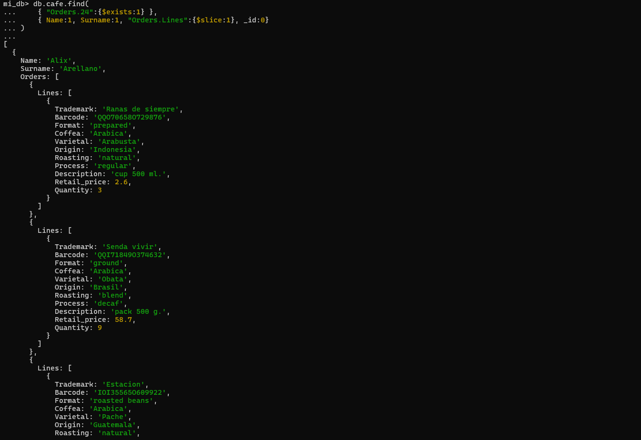
Una forma no demasiado elegante, pero si apropiada en este caso para comprobar que se está cumpliendo la condición es contar las líneas que nos aparecen por cada cliente. En el caso de Alix por ejemplo, podemos contar exactamente 25 líneas (como solo mostramos una línea por pedido, esto son 25 pedidos, lo cual cumple la condición).
Además, podemos mostrar el número de órdenes de cada persona con la siguiente query
db.cafe.find(
{},
{Name:1, Surname:1, NumOrders:{$size:"$Orders"}, _id:0}
)
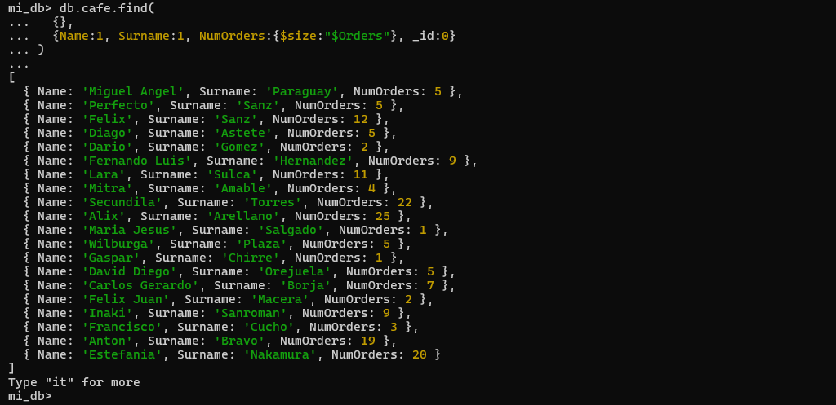
Y ahí podemos ir buscando los nombres que aparecen en la query principal, verificando que todos ellos tienen 25 órdenes o más.
- Buzoneo (5%): correo electrónico de usuarios que viven en una ciudad que contiene la palabra 'Rio' como palabra, no como parte de una palabra (por ejemplo, ‘Sotofríos’ no es un resultado). En esta consulta no debe usarse el carácter especial \b
db.cafe.find(
{"Address.Town":{$regex:/(^| )Rio( |$)/i}},
{"Contacts.Email":1, _id:0}
)
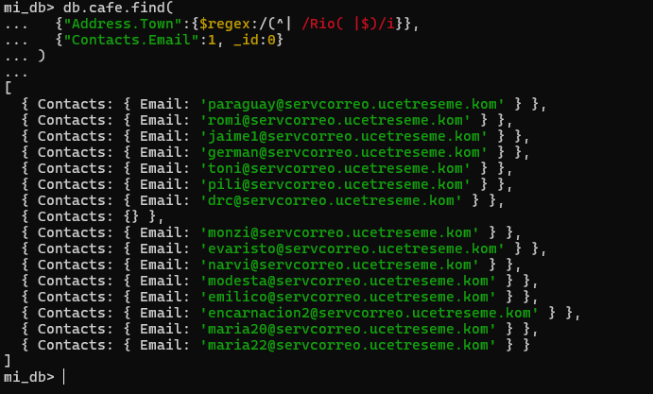
En este caso, podemos darnos cuenta que hay un mail que está vacío y si bien se podría filtrar, no lo voy a hacer, porque mientras ese usuario viva bajo las condiciones del resultado, es un usuario válido (quizá tenga otros atributos que nos permitan identificarlo o quizá no se quiera identificar por alguna razón. Es algo que no nos incumbe).
Para comprobar que todos los resultados cumplan la condición, podemos mostrar también la dirección y ya está
db.cafe.find(
{"Address.Town":{$regex:/(^| )Rio( |$)/i}},
{"Contacts.Email":1, "Address.Town":1, _id:0}
)
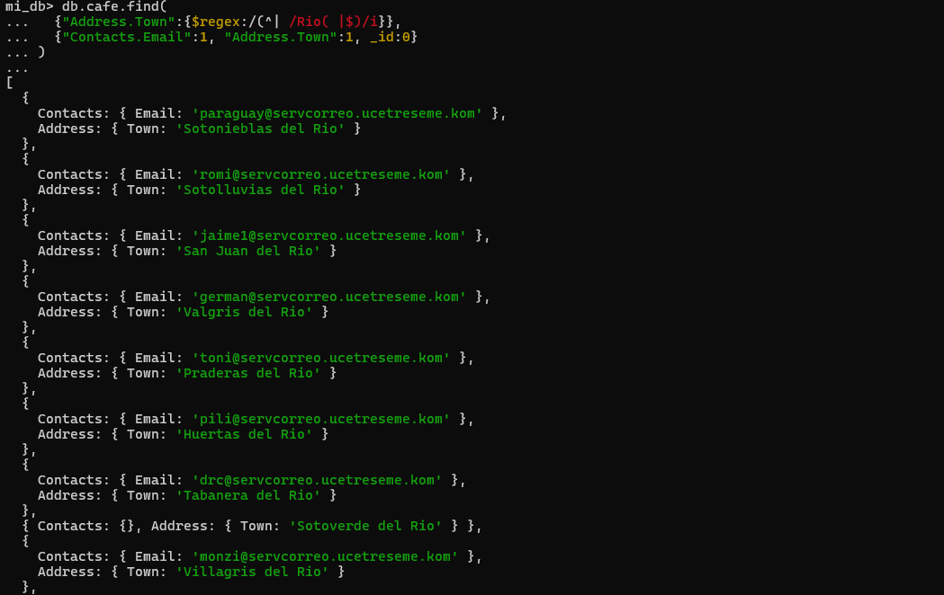
Vemos que incluso el usuario con el mail vacío cumple con la condición requerida
- Publicidad dirigida (7.5%): email de clientes que compraron más de 24 paquetes de una misma referencia de grano crudo (format “raw beans”) de cafeto “Arabica” (coffea). Proporcionar también el pedido que incluya esa línea.
db.cafe.find(
{"Orders.Lines":{$elemMatch:{Format:"raw beans", Coffea:"Arabica", Quantity:{$gt:24}}}},
{"Contacts.Email":1, "Orders.$":1, _id:0}
)
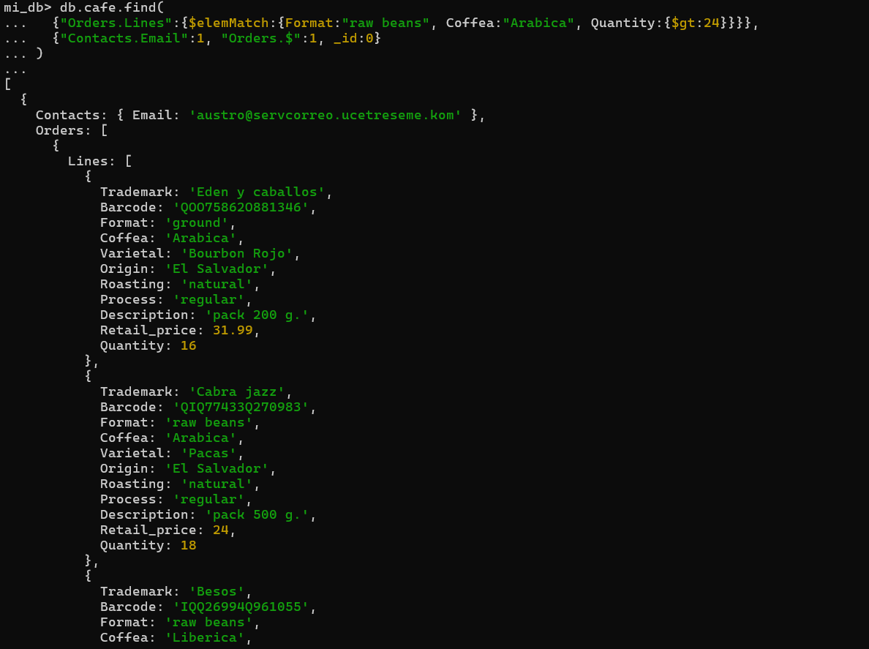
Al estar mostrando el pedido completo, la comprobación es bastante automática. Podemos ver que en todos los pedidos hay una línea cuyo formato es “raw beans”, Coffea es “Arabica” y la cantidad es mayor que 24. Pongo una imagen de ejemplo, del mail mismo cliente de la imagen superior.
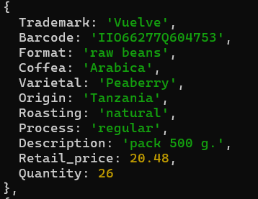

- Cuenta clientes (7.5%): cuántos usuarios compraron al menos treinta y tres unidades de un producto más barato de un euro (1) en una sola línea de compra, y otras treinta y tres unidades (al menos) de otro producto más caro de cien euros (100) también en una línea.
db.cafe.count(
{"Orders.Lines":{ $all:[
{$elemMatch:{Quantity:{$gte:33}, Retail_price:{$lt:1}}},
{$elemMatch:{Quantity:{$gte:33}, Retail_price:{$gt:100}}}
]
}}
)
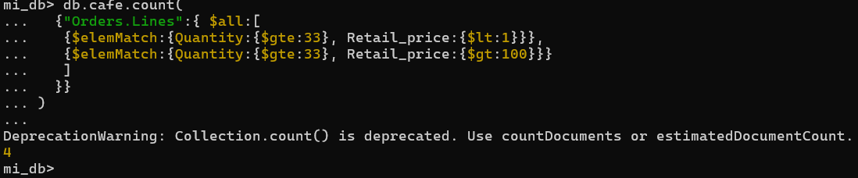
No vamos a hacer demasiado caso al warning porque en esta práctica se pide explícitamente que se resuelva con count(), así que ya está. Para comprobar podemos hacer esta consulta:
db.cafe.find(
{"Orders.Lines":{$all:[
{$elemMatch:{Quantity:{$gte:33}, Retail_price:{$lt:1}}},
{$elemMatch:{Quantity:{$gte:33}, Retail_price:{$gt:100}}}
]
}},
{Name:1, Surname:1, "Orders.Lines":1, _id:0}
)
Y ahí buscar las líneas que cumplen con las condiciones.

Consultas por agregación: resolver con aggregate()
Otro apunte general para las consultas venideras es que en algunas de ellas filtramos por username null y en otras no. Honestamente, no entendemos muy bien por qué, pero con algunas querys se hace el filtro solo (o sea, en el resultado no aparecen) y en otras lo hemos tenido que poner explícitamente. Lo suyo sería ponerlos en todos por asegurar, pero bueno, como hay capturas de la ejecución lo vamos a dejar como está y ya.

- Contar Más Clientes (10%): como la consulta anterior, pero que hayan comprado en total al menos cien unidades caras (>100€) y otras tantas baratas (<1€), considerando todos los documentos registrados, con todos sus pedidos y todas sus líneas en conjunto.
db.cafe.aggregate(
{$unwind:"$Orders"},
{$unwind:"$Orders.Lines"},
{$group:{_id:"$_id",
Total_barato:{$sum:{$cond:[{$lt:["$Orders.Lines.Retail_price",1]}, "$Orders.Lines.Quantity",0]}},
Total_caro:{$sum:{$cond:[{$gt:["$Orders.Lines.Retail_price",100]}, "$Orders.Lines.Quantity",0]}}
}},
{$match:{Total_barato:{$gte:100}, Total_caro:{$gte:100}}},
{$count:"NumClientes"}
)
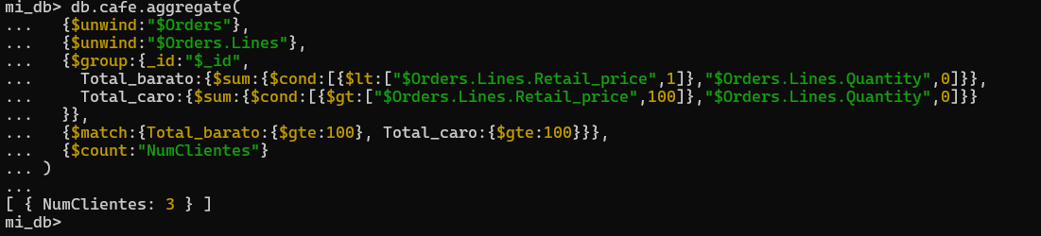
Estas querys que son algo más complejas voy a explicarlas (más que nada para intentar aclararme yo también con qué estoy haciendo).
La idea es que mi criterio de agregación (el precio) se encuentra dentro de Order Lines, por lo que, si quiero aplicar estas condiciones tengo que hacer un unwind de los arrays, para tener documentos separados de líneas. Una vez hecho eso, quiero agrupar por id (que es común entre líneas de un mismo pedido) y para ello, construyo dos variables que vayan sumando unidades que cumplen con la condición del enunciado para después poder filtrar con match todas aquellas cuyas unidades sean mayores que 100. Para terminar, cuento el número de clientes que acaban cumpliendo la condición.
Para comprobar algo, podemos quitar el count del final y lanzar la query, para verificar que todos están cumpliendo con las condiciones
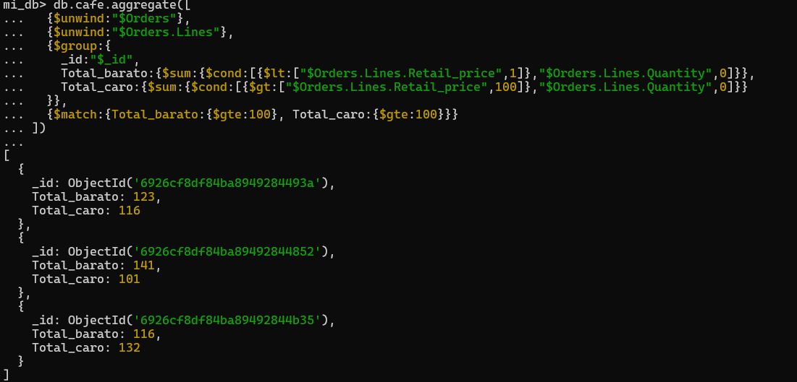
Que parece que sí. Y si además quitamos el match, podemos entretenernos más y ver el resto de los objetos que no cumplen con las condiciones (y ver que solo esos tres las cumplen)
- Origin Lovers (10%): clientes que compraron más de tres variedades del mismo origen (país) entre todas sus compras, pero que no sean ni de “Indonesia” ni de “Brasil”. Salida: usuario, país y varietales distintos, y el total de unidades que ha comprado (de ese origen).
db.cafe.aggregate([
{$unwind:"$Orders"},
{$unwind:"$Orders.Lines"},
{$match:{"Orders.Lines.Origin":{$nin:["Indonesia","Brasil"]}}},
{$group:{
_id:{Username:"$Username", Origin:"$Orders.Lines.Origin", Varietal:"$Orders.Lines.Varietal"},
Units_varietal:{$sum:"$Orders.Lines.Quantity"}
}},
{$group:{
_id:{Username:"$_id.Username", Origin:"$_id.Origin"},
Varietales:{$addToSet:"$_id.Varietal"},
Total_unidades:{$sum:"$Units_varietal"},
Num_varietales:{$sum:1}
}},
{$match:{Num_varietales:{$gt:3}}},
{$project:{Username:"$_id.Username", Origin:"$_id.Origin", Varietales:1, Total_unidades:1, _id:0}}
])
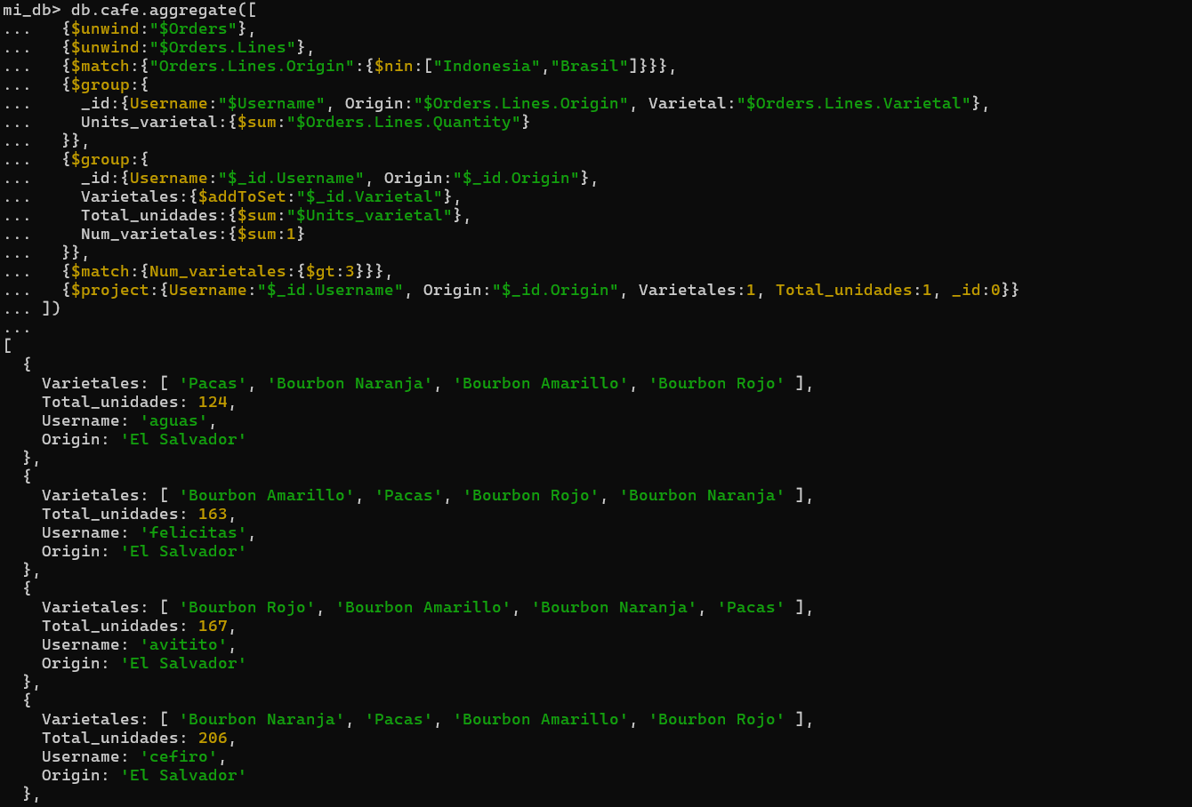
Vamos a ir explicando nuevamente lo que está pasando. Del mismo modo que hemos hecho antes, primero separamos para poder aplicar condiciones sobre las líneas. El siguiente paso es quitarnos aquellas que son de Brasil o de Indonesia. Lo siguiente es agrupar por usuario+origen+variedad, para poder contabilizar la cantidad de café de la variedad que toque y del origen correspondiente que ha comprado cada cliente.
Una vez que hemos conseguido eso, queda un paso clave. Si ahora agrupamos por origen (y usuario por supuesto), podemos contar la cantidad de variedades que tenemos y así poder ver luego si son mayores que tres. Así que, una vez ya hemos filtrado por aquellas con más de tres variedades podemos proyectar nuestro resultado final.
Para comprobar, podemos hacer la siguiente query
db.cafe.aggregate([
{$unwind:"$Orders"},
{$unwind:"$Orders.Lines"},
{$match:{"Orders.Lines.Origin":{$nin:["Indonesia","Brasil"]}}},
{$group:{
_id:{Username:"$Username", Origin:"$Orders.Lines.Origin", Varietal:"$Orders.Lines.Varietal"},
Units_varietal:{$sum:"$Orders.Lines.Quantity"}
}},
{$project:{Username:"$_id.Username", Origin:"$_id.Origin", Varietal:"$_id.Varietal", Units_varietal:1, _id:0}},
{$sort:{Username:1, Origin:1, Varietal:1}}
])
Que al saltarse el group, podemos ver para cada usuario y cada país de origen (excluyendo Indonesia y Brasil), todos los varietales que ha comprado y la cantidad total comprada de cada uno de forma ordenada. Por ejemplo, ahí podemos ver a Kenia con 4 variedades,
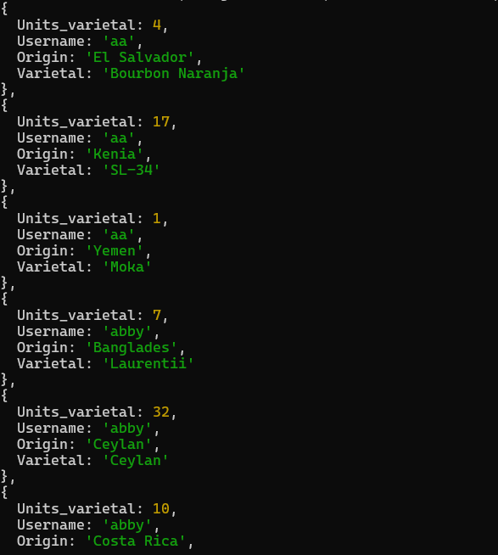
Es importante notar que se ve que hay muchos usuarios que no tienen username. Esos no son mostrados en la primera consulta, así que nos vamos a olvidar de ellos (debería ser la clave primaria…)

- Family Nam (10%): para cada apellido, encontrar el varietal más frecuente (que más veces compran los clientes con ese apellido). Deben contarse el número de líneas de compra (no las cantidades), e indistintamente ambos apellidos (primer y segundo).
db.cafe.aggregate([
{$unwind:"$Orders"},
{$unwind:"$Orders.Lines"},
{$project:{"SurnameArray":["$Surname","$Sec_Surname"], Varietal:"$Orders.Lines.Varietal"}},
{$unwind:"$SurnameArray"},
{$group:{_id:{Surname:"$SurnameArray", Varietal:"$Varietal"},
NumLineas:{$sum:1}
}},
{$sort:{"NumLineas":-1}},
{$group:{_id:"$_id.Surname",
Varietal_mas_frecuente:{$first:"$_id.Varietal"},
Lineas:{$first:"$NumLineas"}
}},
{$project:{Surname:"$_id", Varietal_mas_frecuente:1, Lineas:1, _id:0}}
])
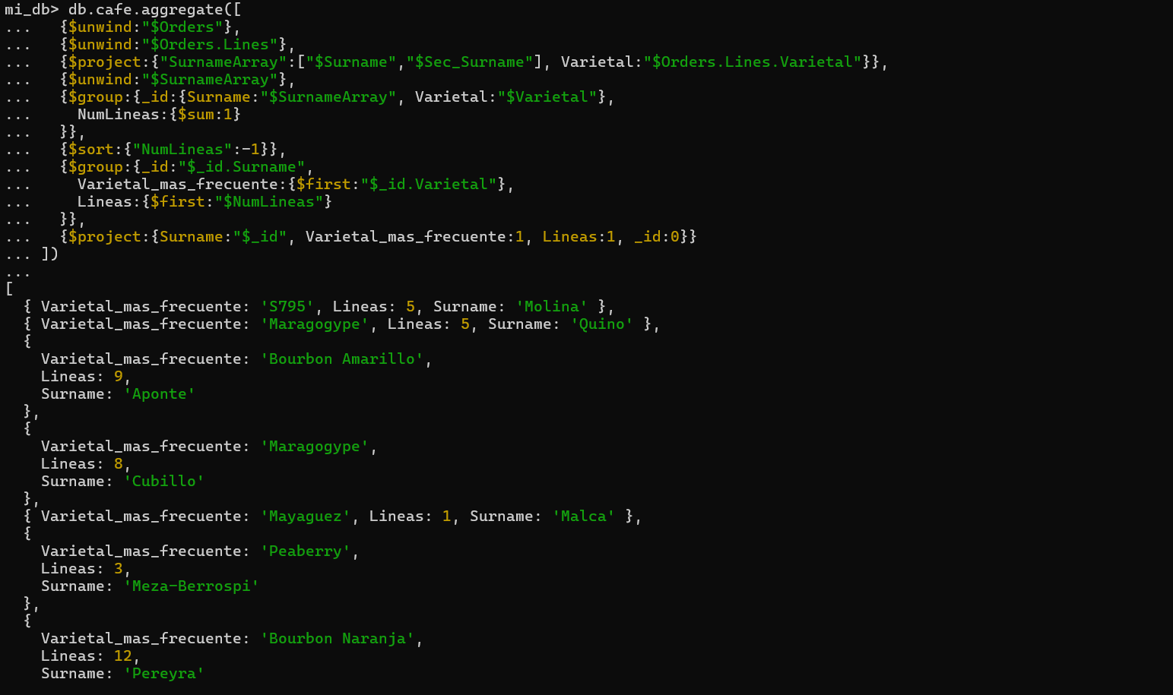
Nuevamente, hacemos un unwind para separar por líneas. Después, metemos los dos apellidos en un array para poder hacer otro unwind y así tener un apellido (ya sea primero o segundo) y una variedad. Después, contamos las líneas que tienen mismo apellido y variedad y ordenamos de mayor a menor para poder quedarnos con la primera aparición de cada variedad. Ahora agrupamos solo por apellido y como los documentos vienen ya ordenados, la primera fila de cada apellido contiene el varietal más frecuente. Y ya proyectamos.
Una query un poco más sencilla que nos sirve para comprobar que todo está yendo bien es la siguiente
db.cafe.aggregate([
{$unwind:"$Orders"},
{$unwind:"$Orders.Lines"},
{$project:{
SurnameArray:["$Surname","$Sec_Surname"],
Varietal:"$Orders.Lines.Varietal"
}},
{$unwind:"$SurnameArray"},
{$group:{
_id:{Surname:"$SurnameArray", Varietal:"$Varietal"},
NumLineas:{$sum:1}
}},
{$project:{Surname:"$_id.Surname", Varietal:"$_id.Varietal", NumLineas:1, _id:0}},
{$sort:{Surname:1, NumLineas:-1}}
])
Aquí nos va mostrado por apellidos las líneas de cada variedad y apellido. Lo que podemos hacer es buscar en esta lista los apellidos para las variedades. Ahí podemos ver algunos de los pedidos filtrados de la query principal, como por ejemplo
Aplicando incluso algún filtro sencillo, podemos quizá filtrar además por variedad para ver visualmente cuál es el apellido que más tiene pero bueno, con esto creo que nos podemos ir haciendo una idea.
- Cazadores de Gangas (10%): del decil superior de usuarios que compraron más unidades (sumando todas las referencias), recuperar el 5% de usuarios que gastó menos (dinero). Observa que el resultado será un 0.5% del total de usuarios. Pista: n-tiles en Mongo: https://www.mongodb.com/docs/v5.0/reference/operator/aggregation/bucketAuto/
Para resolver esta consulta, lo primero es hacer unwind para tener todos los documentos separados en líneas individuales. Además, inlcuyo el filtro de $ne.null ya que si no la consulta devolvía como máximo comprador una agrupación de todos aquellos usuarios que no tenían Username.
Ahora, agrupamos los documentos por el campo Username y proyectamos los campos Total_unidades (suma de todas las unidades compradas por cada cliente) y Total_gasto (el dinero que gastaron para conseguir esas unidades).
El siguiente paso es ordenar los resultados de mayor a menor para sacar los usuarios que más unidades compraron. Con la fórmula Math.ceil(), sacamos el total de usuarios distintos que tenemos y lo multiplicamos por 0.1. Esto hace que solo pasen los 0.1 * Total usuarios que salen primero, es decir, el 10% que más compra.
Una vez hecho esto, ordenamos de nuevo pero en función del gasto y de menor a mayor. Con la misma fórmula, nos quedamos solo con el 5% de usuarios que menos han gastado. Proyectamos la información de estos usuarios y hemos resuelto la query.
Como una comprobación extra, si hacemos db.cafe.distinct("Username").length obtenemos el número total de usuarios distintos, lo que nos da 2266. Si hemos hecho los filtros bien, deberíamos tener 2266 * 10% * 5% = 11.33 usuarios como resultado. Nuestra query ha dado 12 resultados, por lo que es coherente.
db.cafe.aggregate([
{$unwind:"$Orders"},
{$unwind:"$Orders.Lines"},
{$match:{Username:{$ne:null}}}, // filtramos los nulos
{$group:{
_id:"$Username",
Total_unidades:{$sum:"$Orders.Lines.Quantity"},
Total_gasto: {$sum: { $multiply: ["$Orders.Lines.Quantity", "$Orders.Lines.Retail_price"] }}
}},
{$sort:{Total_unidades:-1}},
{$limit: Math.ceil(db.cafe.distinct("Username").length * 0.1)},
{$sort:{Total_gasto:1}},
{$limit: Math.ceil(db.cafe.distinct("Username").length * 0.1 * 0.05)},
{$project:{Username:"$_id", Total_unidades:1, Total_gasto:1, _id:0}}
])
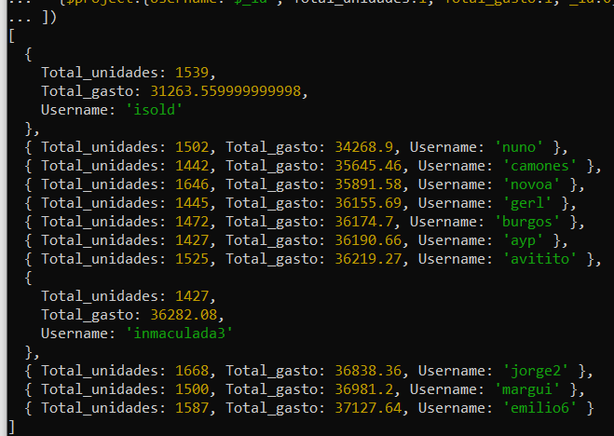

- Depredadores de Gangas (15%): usuarios que están en el cuartil superior de usuarios que compraron más unidades (sumando todas las compras), y en el cuartil inferior de usuarios que gastó menos dinero (sumando todas las compras también). Observa que el resultado puede ir del 0% al 25% del total de usuarios. Pista: bifurcación de consulta, $facet
Para esta query, necesitamos dos subconjuntos y encontrar la intersección entre ellos, por lo que tendremos que usar $facet para dividir la consulta en dos caminos (cuartil superior de cantidad de unidades y cuartil inferior de usuarios que gastan menos dinero).
Además, hemos creado al inicio del código la variable totalUsuarios, que nos permite guardar la cantidad de usuarios únicos en la base de datos y usar este dato más adelante.
Una vez hecho esto, podemos empezar con la query, que empieza dividiendo en filas los conjuntos de Orders y eliminando usuarios nulos. Agrupamos en función del Username y recogemos las unidades y el gasto acumulado para cada usuario.
Ahora es cuando debemos incluir $facet, dividiendo la consulta en masUnidades que almacena el cuartil superior de usuarios con más unidades compradas usando la función Math.ceil(), explicada en la anterior query; y la consulta menosGasto, que guarda el 25% de usuarios con menos gasto.
Finalmente, podemos hacer la intersección entre ambas subconsultas y proyectamos los usuarios que cumplen estos dos requisitos
var totalUsuarios = db.cafe.distinct("Username").length;

db.cafe.aggregate([
{$unwind:"$Orders"},
{$unwind:"$Orders.Lines"},
{$match:{Username:{$ne:null}}},

{$group:{
_id:"$Username",
Total_unidades: {$sum:"$Orders.Lines.Quantity"},
Total_gasto: {$sum: {$multiply: ["$Orders.Lines.Quantity","$Orders.Lines.Retail_price"]}}
}},

{$facet:{
// Cuartil superior en unidades
masUnidades: [
{$sort:{Total_unidades:-1}},
{$limit: Math.ceil(totalUsuarios * 0.25)},
{$project:{Username:"$_id", _id:0}}
],
// Cuartil inferior en gasto
menosGasto: [
{$sort:{Total_gasto:1}},
{$limit: Math.ceil(totalUsuarios * 0.25)},
{$project:{Username:"$_id", _id:0}}
]
}},

{$project:{
commonUsers: {$setIntersection:["$masUnidades.Username","$menosGasto.Username"]}
}},

{$unwind:"$commonUsers"},
{$project:{Username:"$commonUsers", _id:0}}
])
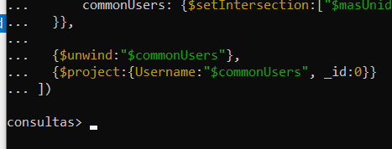
Nos encontramos al ejecutar la consulta que no muestra ningún resultado, por lo que puede ser fallo en la consulta o que no exista ningún usuario que cumpla ambos requisitos, por lo que para comprobar esto vamos a seleccionar el 50% de mayor cantidad de unidades y el 50% de menor gasto (simplemente cambiar los 0.25 por 0.5 en la query), si esta vez aparecen resultados, significa que efectivamente ningún usuario cumplía los requisitos pedidos. Esta vez los resultados son los siguientes:
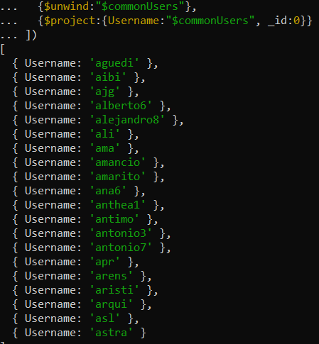
Por lo que confirmamos que la query funciona, simplemente no existe ningún usuario que entre en los cuartiles solicitados. Como curiosidad, haciendo pruebas, el usuario más “Depredador de gangas” es “Carmen”, que entra dentro del 37% de usuarios que más unidades compra y dentro del 37% de usuarios que menos dinero gasta:

Consultas por Map-Reduce: resolver con mapReduce() incremental
- Orígenes del Café (15%): para cada país de origen, calcular el total facturado (en €) y la cantidad media de unidades vendidas (por cada línea de compra). Exclúyanse las ventas de café soluble (format “lyophilized”).
Para esta última consulta debemos implementar una función mapReduce() incremental. Este tipo de función implica un mapReduce pero que sólo ejecuta la nueva información que recibe, toda aquella que ya haya procesado antes no la procesa de nuevo. La estructura de un mapReduce en MongoDB es la siguiente:
db.coleccion.mapReduce(
mapFunction,
reduceFunction,
{
out: "resultado",
finalize: { }
}
)
En este ejemplo de formato podemos ver la estructura de la query que implementaremos. mapFunction y reduceFunction son las funciones que procesan, emiten y agregan valores. Mientras tanto, out es el resultado que queremos obtener y finalize nos permite añadir una función que se ejecutará al final del mapReduce. La query completa quedaría así:
db.cafe.mapReduce(
function () {

this.Orders.forEach(order => {

order.Lines.forEach(line => {

// Excluir café soluble
if (line.Format === "lyophilized") return;

emit(
line.Origin,
{
totalFactura: line.Quantity * line.Retail_price,
unidades: line.Quantity,
lineas: 1
}
);

});
});
},

function (key, values) {
var result = { totalFactura: 0, unidades: 0, lineas: 0 };

values.forEach(v => {
result.totalFactura += v.totalFactura;
result.unidades += v.unidades;
result.lineas += v.lineas;
});

return result;
},

{
out: { merge: "origenes_cafe" }, // Incrementa, no reescribe
finalize: function (key, reducedValue) {
reducedValue.mediaUnidades = reducedValue.unidades / reducedValue.lineas;
return reducedValue;
}
}
)
Lo primero en la query es implementar la mapFunction, es decir, la función que irá emitiendo los valores que nos interesan para que los procese la reduceFunction. Lo primero, selecciona el array Orders y para cada línea o pedido, primero lo filtra para descartar el café soluble (“lyophilized”), como se solicita. Después, emite el resto de cafés con su origen, total facturado de esa order, y cantidad de unidades en esa orden. Por último, el parámetro líneas cuenta la cantidad de pedidos que se han hecho con esa variedad para poder hacer la media de unidades por pedido solicitada.
Pasamos a la reduceFunction, cuyo funcionamiento es sencillo. Primero creamos la variable result que será la que mandemos al final, con los tres valores para cada origen de café (total facturado, total unidades vendidas y total de pedidos). Ahora, para cada pedido que reciba, sumará los tres valores recibidos al total para ese origen. De esta forma, al final de la reduceFunction, tendremos una lista de orígenes de café con su total facturado, total unidades vendidas y total de pedidos.
Ahora llega el parámetro out:, que nos deja definir dónde se guardan los resultados finales. En nuestro caso, crearemos una colección llamada orígenes_cafe donde se guardará. Con la opción merge logramos que sea incremental, es decir, que la colección solo se crea la primera vez, mientras que el resto de veces solamente añade los cambios que se hayan producido.
Por último, incluimos el parámetro finalize:, que nos permite añadir una función ya al final del mapReduce. En ella, creamos el último parámetro solicitado en el enunciado. Dividiendo el total de unidades de cada origen entre el número de pedidos obtenemos la media de unidades en cada pedido para ese origen, terminando así nuestra query. Resultados:
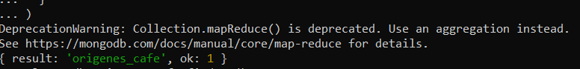
Al haber guardado los resultados en una nueva colección, solo nos dice que la ha creado y todo ha ido bien, para ver si los resultados son efectivamente correctos, podemos hacer db.origenes_cafe.findOne(), función que nos mostrará uno de los documentos de esta colección:
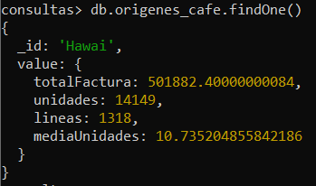

Con este resultado confirmamos que nuestra query ha sido exitosa. Esta nueva colección se podría usar para futuros análisis de estos datos.

